INVITATION TIL
SKOVVOKS
UDFLUGT FOR NÆSGÅRDENS GRUNDEJERFORENING
Kære alle
De seneste knap to år har vores skov, Kårup Skov, ændret karakter. Den er blevet vitaliseret for nu at hente inspiration i navnet på den forening, der står bag det hele: Vitalisering af Ordrup by og Kårup Skov (VOKS).
Der er kommet legepladser, aktivitetsmiljøer, udsigtstårne, hængekøjer, svævebaner og meget, meget mere. Det er både flot og spændende – og selv om mange af jer sikkert allerede har været et smut i skoven og kigget på alle nyskabelserne og måske endda benyttet nogle af dem, vil bestyrelsen gerne invitere alle medlemmer på skovvoks-tur.
Ideen er, at vi sammen går gennem skoven og stopper op ved alle aktiviteterne. Undervejs vil Inger Kæregaard, der er vores medlem i VOKS-bestyrelsen, fortælle om alle ideerne bag VOKS – og samtidig er udflugten også anledning til, at vi kan hilse på hinanden. Derudover håber vi også, at mange melder sig ind i VOKS. Det koster 50 kroner om året og kan ske via www.kaarupskov.dk
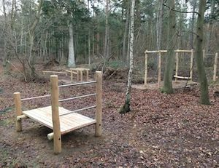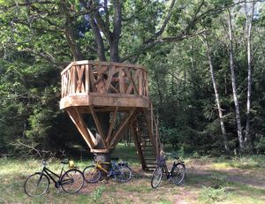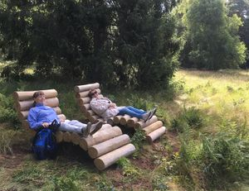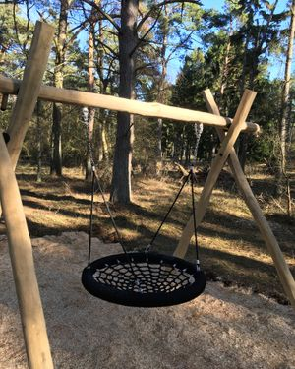
TID OG STED:
Udflugten finder sted SØNDAG 14. JULI.
Vi mødes KLOKKEN 14 på p-pladsen foran Ordrup-købmanden.
Medbring the, kaffe, vand og øl til eget forbrug. Bestyrelsen sørger for kage.
Aht. kagebagerne må I gerne tilmelde jer til Morten på mob@pbpronto.dk – senest 11. juli.
De bedste hilsner
Bestyrelsen (Fotos fra www.kaarupskov.dk)

